**3. Маршруты движения организованных** **групп детей от образовательного учреждения к стадиону  
или спортивно-оздоровительному комплексу**

МК ДОУ детский сад № 45

Мини стадион

Школа

Ул. 22 Партсъезда

Ул. 22

Общ.

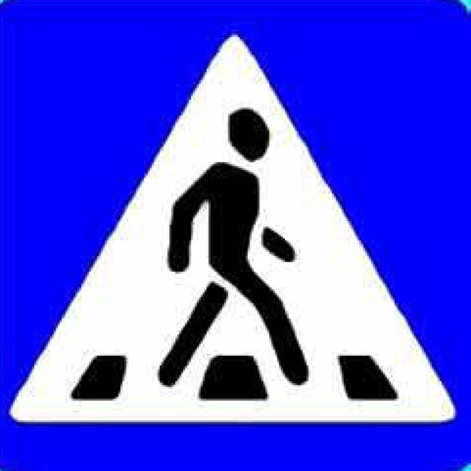

10

11

9055-img-vowszu-680x453.jpg

12

10



Баня

12

13

М

9055-img-vowszu-680x453.jpg

30

32

34



Ул. К-Маркса



М

14

25

Площадь

Ост.

М.

Д 16



М.

Д. 18

Клуб Химик

Д. 27

Д. 16

ДОУ № 42

ул. Химиков 16 а

Д. 20

16

Дом быта

М.

М

Ул. Химиков 16



ул. 50 лет ВЛКСМ

31

25

27

М.



18

20

Ост.

Д. 22

Ул. Маяковского

больница

32

17

21

7

Гаражи

Стадион

38

13

- жилая застройка - направление движения

- проезжая часть группы детей к стадиону

- тротуар